**THUYẾT MINH KỸ THUẬT**

# Giới thiệu chung về dự án

* Tên dự án: Xây dựng hệ thống phần mềm quản lý an toàn (PA – HSSE)
* Nội dung cung cấp chính:
  + Hệ thống phần mềm quản lý an toàn, bao gồm phần mềm, dịch vụ triển khai, đào tạo và chuyển giao công nghệ
  + Dịch vụ chuyển đổi dữ liệu, số hóa tài liệu
* Thời gian thực hiện dự kiến:
* Mục tiêu của dự án:
  + Cung cấp hệ thống kiểm soát an toàn theo tài liệu SMS của PA.
  + Phục vụ công tác kiểm tra, đánh giá và lưu các kết quả.
  + Lưu và phân phối các tài liệu, văn bản phổ biến an ninh an toàn.
  + Cung cấp cơ sở kiểm tra, đánh giá nội bộ và lưu các kết quả bài kiểm tra (lý thuyết, thực hành).

# Yêu cầu kỹ thuật

## Yêu cầu chung

| **STT** | **YÊU CẦU** | **THÔNG TIN MÔ TẢ** |
| --- | --- | --- |
| A.0 | Chức năng xử lý nghiệp vụ | Xem thêm yêu cầu nghiệp vụ tại mục 2.3. Yêu cầu nghiệp vụ của phần mềm |
| A.1 | Mô hình tổng thể của hệ thống | Hệ thống được xây dựng trên mô hình cho phép kết nối từ hệ thống web đến hệ thống ứng dụng trên các thiết bị di động sử dụng hệ điều hành Android hoặc iOS, với các nội dung chính sau:   * Hệ thống quản lý chung: Webbase * Hệ thống hiển thị thông tin chung, thông tin nội bộ: Webbase * Hệ thống báo cáo: Webbase * Hệ thống cập nhật kiểm tra (Audit) Webbase và Ứng dụng mobile (Mobile App) |
| A.2 | Tiêu chuẩn kỹ thuật | * Sử dụng cùng một hệ thống quản lý backend làm việc với hệ thống hiển thị chung * Các ứng dụng mobile và ứng dụng web liên kết với hệ thống backend trên cùng một hệ thống API đảm bảo tính thống nhất không tách rời |
| A.3 | Giao diện người dùng | * Giao diện Web và giao diện Mobile phải đồng nhất (xem thêm mục 2.3.2. Yêu cầu phi chức năng) |

## Kiến trúc ứng dụng

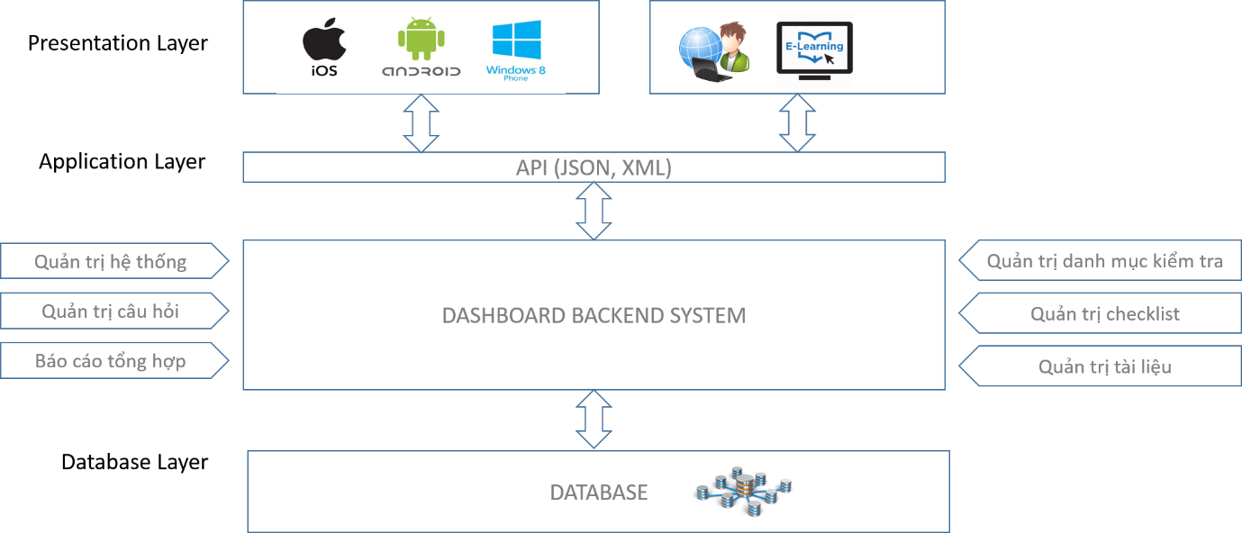

* Hệ thống sử dụng JSON để trao đổi với các lớp biểu diễn (Web, mobile) để đồng nhất về cấu trúc, tối ưu loại bỏ tính dư thừa mã nguồn cho cả web và mobile.

## Các yêu cầu quy trình nghiệp vụ của phần mềm

### Mô hình yêu cầu nghiệp vụ phần mềm

Mô hình liên kết chức năng tổng thể của hệ thống như sau:

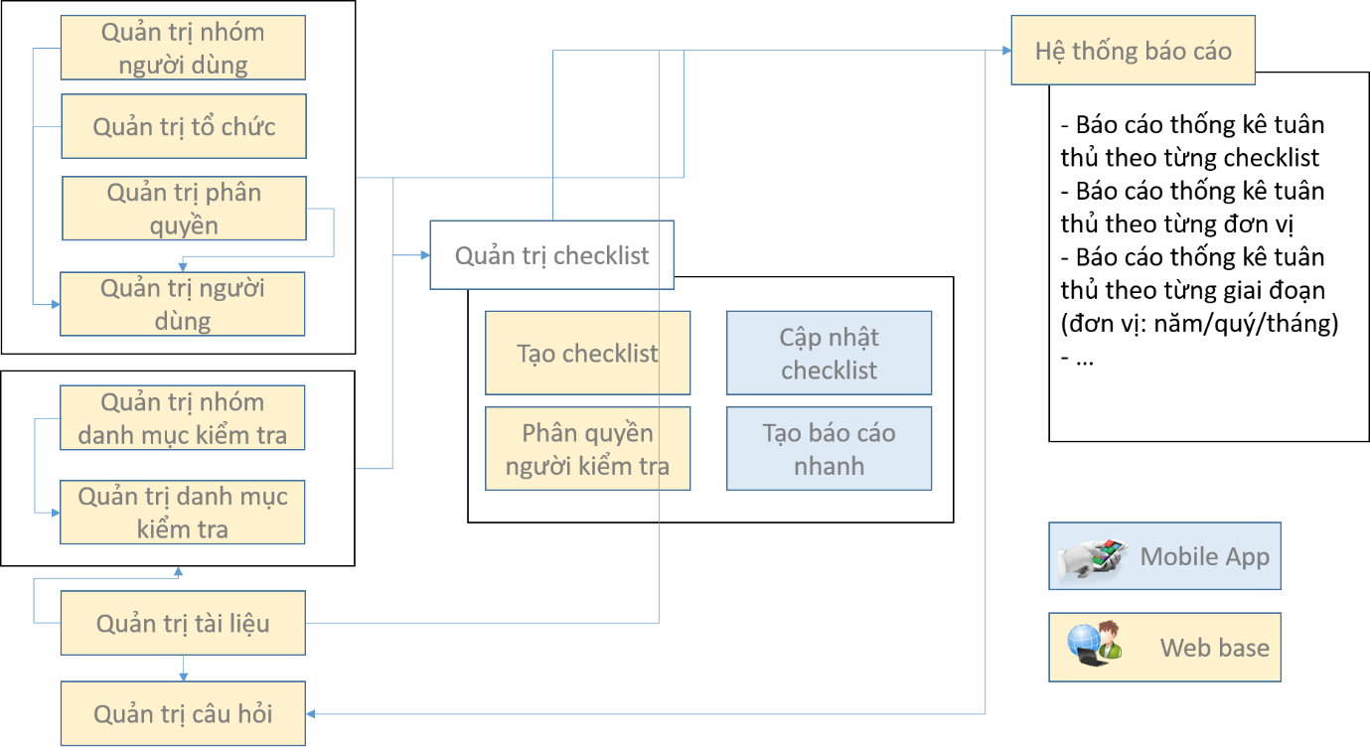

### Yêu cầu chi tiết quy trình nghiệp vụ phần mềm

Các quy trình nêu dưới đây có thể thay đổi linh hoạt các bước với nhau và có thể bổ sung sau:

|  |  |  |
| --- | --- | --- |
| **STT** | **Yêu cầu chức năng** | **Mô tả chi tiết** |
| **B** | **Quản trị hệ thống** |  |
| B.1 | Quản trị tổ chức (nhóm người dùng) | - Tạo tổ chức (đơn vị, phòng ban …)   * Mã tổ chức * Tên tổ chức * Trực thuộc (tổ chức khác) * Địa chỉ * Người đại diện   - Hệ thống cho phép quản trị chỉnh sửa các thông tin thuộc về tổ chức. |
| B.2 | Quản trị nhóm người dùng | - Tạo ra các nhóm người dùng:   * Mã nhóm người dùng * Tên nhóm người dùng * Loại nhóm người dùng * Quản trị hệ thống * Người dùng thông thường * Nhóm ANAT * Nhóm lãnh đạo phê duyệt   - Hệ thống cho phép quản trị chỉnh sửa các thông tin thuộc nhóm người dùng |
| B.3 | Quản trị phân quyền | - Phân người dùng về nhóm người dùng  - Phân quyền cho nhóm người dùng đến từng chức năng |
| B.4 | Quản trị người dùng |  |
|  | Bước 1: Khởi tạo người dùng | - Tạo người dùng mới:   * Mã người dùng * Tên người dùng * Mã phân quyền * Thông tin bổ sung khác * Email * Password * Người tạo (*Hệ thống quản trị người dùng)* * Ngày tạo * Ngày cập nhật * Người phê duyệt (*Hệ thống quản trị người dùng)* * Ngày phê duyệt * Số điện thoại   - Hệ thống cho phép quản trị chỉnh sửa các thông tin người sử dụng. |
|  | Bước 2: Phân quyền cho người sử dụng | - Cập nhật thông tin phân quyền người sử dụng |
|  | Bước 3: Phê duyệt người sử dụng | - Cập nhật thông tin phê duyệt người sử dụng (activated) |
| **C** | **Quản trị danh mục kiểm tra** |  |
| C1. | Quản lý nhóm danh mục kiểm tra | **Đầu vào:**  **-** Các tài liệu, an ninh an toàn, chất lượng và môi trường dựa trên các tài liệu quy định, tiêu chuẩn bao gồm   * JIG 1, 2 phiên bản mới nhất * Hệ thống SMS * Quy chế an ninh an toàn xăng dầu hàng không   - Các tài liệu tiêu chuẩn vận hành, tiêu chuẩn thiết kế khi được bổ sung  - Hệ thống Quản trị người dùng |
|  | Bước 1: Khởi tạo nhóm danh mục kiểm tra | - Cán bộ nghiệp vụ thực hiện tạo ra các nhóm danh mục kiểm tra, ví dụ nhóm JIG, nhóm SMS, nhóm chỉ tiêu nội bộ ...   * Mã nhóm danh mục kiểm tra * Nội dung nhóm danh mục kiểm tra * Người tạo (*Hệ thống quản trị người dùng)* * Ngày tạo * Ngày cập nhật * Người phê duyệt (*Hệ thống quản trị người dùng)* * Ngày phê duyệt * Ngày hết hiệu lực   - Đối với nhóm danh mục kiểm tra này, cán bộ nghiệp vụ có thể chỉnh sửa thay đổi… |
|  | Bước 2: Phê duyệt nhóm danh mục kiểm tra | - Cán bộ lãnh đạo phê duyệt các nhóm danh mục kiểm tra được tạo ra:   * Từ chối phê duyệt: Hệ thống hiển thị thông tin từ chối phê duyệt ở phía cán bộ nghiệp vụ, đồng thời cán bộ nghiệp vụ phải chỉnh sửa lại nhóm danh mục kiểm tra để phê duyệt lại. Lý do từ chối. * Phê duyệt: Hệ thống ghi nhận thông tin phê duyệt của lãnh đạo, nhóm danh mục kiểm tra có hiệu lực sử dụng sau khi lãnh đạo phê duyệt. |
| C.2 | Quản lý danh mục kiểm tra | **Đầu vào:**  **-** Các tài liệu, an ninh an toàn, chất lượng và môi trường dựa trên các tài liệu quy định, tiêu chuẩn bao gồm   * JIG 1, 2 phiên bản mới nhất * Hệ thống SMS * Quy chế an ninh an toàn xăng dầu hàng không   - Các tài liệu tiêu chuẩn vận hành, tiêu chuẩn thiết kế khi được bổ sung  - Hệ thống Quản lý nhóm danh mục kiểm tra  - Hệ thống Quản trị người dùng |
|  | Bước 1: Khởi tạo danh mục kiểm tra | - Cán bộ nghiệp vụ thực hiện tạo ra danh mục kiểm tra:   * Thuộc 1 nhóm danh mục kiểm tra (*quản trị nhóm danh mục kiểm tra)* * Mã nội dung kiểm tra * Nội dung danh mục kiểm tra * Liên kết ngắn gọn đến tài liệu liên quan: mục số ... tài liệu .... * Loại danh mục kiểm tra (vận hành, tài liệu, trang thiết bị, khác...) * Liên kết đến tài liệu cứng (*quản trị tài liệu*) * Người tạo (*Hệ thống quản trị người dùng)* * Ngày tạo * Ngày cập nhật * Người phê duyệt (*Hệ thống quản trị người dùng)* * Ngày phê duyệt * Ngày hết hiệu lực   - Đối với nhóm danh mục kiểm tra này, cán bộ nghiệp vụ có thể chỉnh sửa thay đổi… |
|  | Bước 2: Phê duyệt nhóm danh mục kiểm tra | - Cán bộ lãnh đạo phê duyệt danh mục kiểm tra được tạo ra:   * Từ chối phê duyệt: Hệ thống hiển thị thông tin từ chối phê duyệt ở phía cán bộ nghiệp vụ, đồng thời cán bộ nghiệp vụ phải chỉnh sửa lại danh mục kiểm tra để phê duyệt lại. Lý do từ chối * Phê duyệt: Hệ thống ghi nhận thông tin phê duyệt của lãnh đạo, danh mục kiểm tra có hiệu lực sử dụng sau khi lãnh đạo phê duyệt. |
| **D** | **Quy trình quản trị tài liệu** | **Đầu vào:**  **-** Các tài liệu, an ninh an toàn, chất lượng và môi trường dựa trên các tài liệu quy định, tiêu chuẩn bao gồm   * JIG 1, 2 phiên bản mới nhất * Hệ thống SMS * Quy chế an ninh an toàn xăng dầu hàng không   - Các tài liệu tiêu chuẩn vận hành, tiêu chuẩn thiết kế khi được bổ sung  - Hệ thống Quản trị người dùng |
|  | Bước 1: Khởi tạo tài liệu | - Cán bộ nghiệp vụ thực hiện tạo ra một tài liệu:   * Mã tài liệu * Tên tài liệu * Phiên bản tài liệu * Upload file cứng lên hệ thống * Người tạo (*Hệ thống quản trị người dùng)* * Ngày tạo * Ngày cập nhật * Người phê duyệt (*Hệ thống quản trị người dùng)* * Ngày phê duyệt * Ngày hết hiệu lực   - Đối với tài liệu này, cán bộ nghiệp vụ có thể chỉnh sửa thay đổi và cập nhật phiên bản mới. |
|  | Bước 2: Phê duyệt tài liệu | - Cán bộ lãnh đạo phê duyệt tài liệu được tạo ra/cập nhật:   * Từ chối phê duyệt: Hệ thống hiển thị thông tin từ chối phê duyệt ở phía cán bộ nghiệp vụ, đồng thời cán bộ nghiệp vụ phải chỉnh sửa lại thông tin tài liệu để phê duyệt lại. Lý do từ chối * Phê duyệt: Hệ thống ghi nhận thông tin phê duyệt của lãnh đạo, tài liệu có hiệu lực sử dụng sau khi lãnh đạo phê duyệt. |
| **C** | **Quản lý check list** | - Hệ thống Quản lý danh mục  - Hệ thống Quản trị người dùng |
|  | Bước 1: Khởi tạo checklist | - Cán bộ nghiệp vụ thực hiện tạo ra một checklist   * Mã checklist * Tên check list * Mã đơn vị thực hiện kiểm tra: *(Hệ thống quản trị tổ chức)* * Nhóm các danh mục kiểm tra: n danh mục kiểm tra (*Lựa chọn từ Hệ thống quản lý danh mục kiểm tra*) * Người tạo (*Hệ thống quản trị người dùng)* * Ngày tạo * Ngày cập nhật * Người phê duyệt (*Hệ thống quản trị người dùng)* * Ngày phê duyệt * Ngày hết hiệu lực * Người thực hiện kiểm tra (n cán bộ) * Ngày đóng checklist * In progess hoặc completed   - Đối với tài liệu này, cán bộ nghiệp vụ có thể chỉnh sửa thay đổi và cập nhật phiên bản mới. |
|  | Bước 2: Phân nguyền thực hiện audit | - Cán bộ có thẩm quyền lựa chọn danh mục các cán bộ audit và gán quyền vào checklist tương ứng |
|  | Bước 3: Phê duyệt check list | - Cán bộ lãnh đạo phê duyệt tài liệu được tạo ra/cập nhật:   * Từ chối phê duyệt: Hệ thống hiển thị thông tin từ chối phê duyệt ở phía cán bộ nghiệp vụ, đồng thời cán bộ nghiệp vụ phải chỉnh sửa lại thông tin checklist để phê duyệt lại. Lý do từ chối * Phê duyệt: Hệ thống ghi nhận thông tin checklist của lãnh đạo, tài liệu có hiệu lực sử dụng sau khi lãnh đạo phê duyệt. * Đóng checklist: Cập nhật ngày đóng checklist và hoàn thiện checklist |
|  | Bước 4: Thực hiện cập nhật check list | - Cán bộ kiểm tra được phân quyền truy cập checklist và cập nhật:   * Mã danh mục kiểm tra * Nội dung kiểm tra (hiển thị) * Liên kết ngắn gọn đến tài liệu liên quan: mục số ... tài liệu .... *(Cho phép người dùng mở ra xem)* * Liên kết đến tài liệu cứng (*quản trị tài liệu*) * Câu trả lời (drop list) * Y: Yes/ Có * N: No/Không * R: Recommend/Khuyến cáo * RO: Recommend overdue/ Khuyến cáo quá hạn * N/A: Not applicable / Không áp dụng * C: Comment/ Ý kiến * Nội dung câu trả lời nếu có (trường hợp R/RO/C). Phân cấp mức độ ưu tiên. * Nhập ảnh chụp nếu có |
|  | Bước 5: Tạo báo cáo nhanh (Tùy chọn) | Người dùng có thể lựa chọn tạo báo cáo nhanh cho checklist đang thực hiện, thống kê các tiêu chí:   * Mã checklist * Tên checklist * Tổng số lượng các danh mục kiểm tra * Tổng số danh mục kiểm tra đã thực hiện * Tổng số các danh mục kiểm tra đạt tiêu chuẩn * ...   *Nội dung chi tiết của báo cáo sẽ được bổ sung trong quá trình thực hiện tùy thuộc vào yêu cầu phát sinh* |
| **E** | **Quản trị câu hỏi** |  |
| E.1 | Quản trị nhóm câu hỏi |  |
|  | Bước 1: Khởi tạo nhóm câu hỏi | - Cán bộ nghiệp vụ thực hiện tạo ra các nhóm các câu hỏi, ví dụ câu hỏi về chất lượng, câu hỏi về quy trình ...   * Mã nhóm câu hỏi * Tên nhóm câu hỏi * Người tạo (*Hệ thống quản trị người dùng)* * Ngày tạo * Ngày cập nhật * Người phê duyệt (*Hệ thống quản trị người dùng)* * Ngày phê duyệt * Ngày hết hiệu lực   - Đối với nhóm câu hỏi này, cán bộ nghiệp vụ có thể chỉnh sửa thay đổi… |
|  | Bước 2: Phê duyệt nhóm câu hỏi | - Cán bộ lãnh đạo phê duyệt các nhóm câu hỏi được tạo ra:   * Từ chối phê duyệt: Hệ thống hiển thị thông tin từ chối phê duyệt ở phía cán bộ nghiệp vụ, đồng thời cán bộ nghiệp vụ phải chỉnh sửa lại nhóm câu hỏi để phê duyệt lại. Lý do từ chối * Phê duyệt: Hệ thống ghi nhận thông tin phê duyệt của lãnh đạo, nhóm câu hỏi có hiệu lực sử dụng sau khi lãnh đạo phê duyệt. |
| E.2 | Quản trị câu hỏi | - Hệ thống quản lý người dùng  - Hệ thống quản lý danh mục  - Hệ thống quản lý tài liệu |
|  | Bước 1: Khởi tạo câu hỏi | - Người dùng tạo ra một câu hỏi:   * Mã câu hỏi * Nội dung chính * Nội dung chi tiết * Người tạo (*Hệ thống quản trị người dùng)* * Ngày tạo * Ngày cập nhật * Nội dung trả lời * Liên kết tài liệu chích dẫn (*Hệ thống quản lý tài liệu & Hệ thống quản lý danh mục)* * Người trả lời (*Hệ thống quản trị người dùng)* * Ngày trả lời * Người phê duyệt (*Hệ thống quản trị người dùng)* * Ngày phê duyệt   - Đối với tài liệu này, người dùng có thể sửa đổi câu hỏi |
|  | Bước 2: Trả lời câu hỏi | - Cán bộ nghiệp vụ trả lời câu hỏi, hệ thống cập nhật:   * Nội dung trả lời * Liên kết tài liệu chích dẫn (*Hệ thống quản lý tài liệu & Hệ thống quản lý danh mục)* * Người trả lời (*Hệ thống quản trị người dùng)* * Ngày trả lời |
|  | Bước 3: Phê duyệt tài liệu | - Cán bộ lãnh đạo phê duyệt câu hỏi:   * Từ chối phê duyệt: Hệ thống hiển thị thông tin từ chối phê duyệt ở phía cán bộ nghiệp vụ, đồng thời cán bộ nghiệp vụ phải chỉnh sửa lại câu trả lời để phê duyệt lại. Lý do từ chối * Phê duyệt: Hệ thống ghi nhận thông tin phê duyệt của lãnh đạo, câu hỏi và câu trả lời được đưa ra hệ thống hiển thị và có hiệu lực sử dụng sau khi lãnh đạo phê duyệt. |
| F | Hệ thống báo cáo tổng hợp/ Hiển thị |  |
| F.1 | Hiển thị không yêu cầu phân quyền | - Hệ thống danh mục tài liệu  - Hệ thống danh mục kiểm tra  - Hệ thống câu hỏi và câu trả lời |
| F.2 | Hiển thị yêu cầu phân quyền | - Báo cáo thống kê tuân thủ theo từng checklist  - Báo cáo thống kê tuân thủ theo từng đơn vị  - Báo cáo thống kê tuân thủ theo từng giai đoạn (đơn vị: năm/quý/tháng)  - Báo cáo phân loại tuân thủ (quy trình, vận hành, trang thiết bị, cơ sở hạ tầng…) của tất cả các kết quả đánh giá.  - Báo cáo khắc phục của từng đơn vị (bao gồm cả hình ảnh trước và sau khi khắc phục nếu có)  - …  *Nội dung chi tiết của báo cáo sẽ được bổ sung trong quá trình thực hiện tùy thuộc vào yêu cầu phát sinh.* |

## Yêu cầu phi chức năng

| **STT** | **Yêu Cầu** | **Thông Tin Mô Tả** |
| --- | --- | --- |
| **G.1** | **Giao diện và ngôn ngữ hiển thị** | |
| G.1.1 | Giao diện người dùng cuối | Giao diện màn hình phải thân thiện với người sử dụng, đạt được các yêu cầu sau:  - Các màn hình được thiết kế đảm bảo tính đồng nhất, nhất quán;  - Các biểu tượng đồ họa đồng nhất;  - Hỗ trợ và kiểm soát ràng buộc dữ liệu đầu vào;  - Có màn hình hỗ trợ đa cấp,… |
| G.1.2 | Tự động hóa, hạn chế thao tác thủ công | Quá trình xử lý trong hệ thống phải được tự động hóa, hạn chế đến mức thấp nhất các thao tác cần thực hiện thủ công. |
| G.1.3 | Tính năng tra cứu | Cung cấp tính năng tra cứu đa dạng và linh hoạt. |

|  |  |
| --- | --- |
| **STT** | **Yêu cầu** |
| 1 | Hệ thống sẽ cung cấp giao diện trực quan, thân thiện với người sử dụng và phù hợp đối với các nhóm người sử dụng khác nhau. Hỗ trợ tối đa xử lý bằng bàn phím. |
| 2 | Khuôn dạng hiển thị ngày DD/MM/YYYY và căn giữa. Các trường thể hiện dữ liệu kiểu text căn bên trái. |
| 3 | Người sử dụng có thể tuỳ chỉnh giao diện phù hợp với nhu cầu sử dụng ở mức cao. |
| 4 | Các giao diện thiết kế một cách đơn giản nhưng hiệu quả cao về thao tác, giảm thiểu việc mở quá nhiều tab, hiển thị và xử lý hình ảnh nhanh, màu sắc không gây cảm giác nhàm chán cho người sử dụng và theo một chuẩn giao diện thống nhất. |
| 5 | Các trường thể hiện dữ liệu kiểu số căn bên phải, dùng dấu ‘.’ để ngăn cách giữa hàng triệu và hàng ngàn, dùng dấu ‘,’ để thể hiện phần thập phân. |
| 6 | Các giao diện màn hình có liên quan tới biểu mẫu cần sắp xếp các thành phần cho phù hợp với biễu mẫu giúp cho người sử dụng dễ theo dõi, đối chiếu trong quá trình nhập. |
| 7 | Các màn hình cập nhật dữ liệu về cơ bản phải thống nhất về các nút lệnh cũng như về màu sắc, font chữ. Các màn hình hỏi đáp điều kiện lọc báo cáo cũng phải thống nhất với nhau. Ngoài ra, phải có thông báo về khổ giấy và chiều giấy trước khi in báo cáo. |
| 8 | Hệ thống sẽ cho phép lưu trữ tất cả dữ liệu theo định dạng Unicode, chấp nhận tất cả các ký tự tiếng Việt có dấu. |
| Giao diện màn hình, các thông báo lỗi và trợ giúp là ngôn ngữ tiếng Việt theo chuẩn TCVN6909:2001 dựa trên bảng mã Unicode dựng sẵn (ISO 10646), với trợ giúp của các bộ gõ Unikey, Vietkey. |
| Giao diện chương trình dùng các Font chuẩn của hệ thống như Arial hay Times New Roman. Người dùng không phải cài thêm bất cứ font chữ nào. |
| 9 | Các chức năng phần mềm được xây dựng với một cơ chế thông báo lỗi thân thiện và rõ ràng. Thông báo lỗi phải được Việt hóa tối đa, giúp cho người sử dụng biết được lý do gây ra lỗi để tránh lặp lại các trường hợp tương tự. Hệ thống báo lỗi xác định rõ ràng đâu là lỗi do người sử dụng gây ra và đâu là lỗi do hệ thống phần mềm gây ra và chỉ ra hướng khắc phục. |
| 10 | Với các lỗi do hệ thống gây ra, phải thông báo cho người dùng biết nguyên nhân và phương pháp xử lý. Có các biện pháp tự động phục hồi trong các trường hợp xác định. Tất cả các lỗi loại này phải được ghi lại thành log phục vụ cho mục đích bảo trì hệ thống. |
| 11 | Các biểu tượng, hình ảnh, phím nóng được thống nhất trong toàn bộ chương trình. |
| 12 | Các thành phần trong giao diện màn hình nhập liệu phải được focus tuần tự liên tiếp nhau khi thực hiện phím Tab. |
| 13 | Khi bấm phím Enter để kết thúc nhập liệu ở 1 thành phần, hệ thống phải tự focus vào thành phần tiếp theo trong cùng màn hình nhập liệu đó. |

### Các yêu cầu khác